安徽太湖花亭湖国家湿地公园湿地修复项目（二期）--长河二桥至情人岛段植被修复工程晋熙镇晋陈公路花亭湖村殷冲组公路边坡治理工程稳定性检测
项目服务需求及技术要求
一、项目任务
（一）规划依据
1、《安庆市发展改革委关于下达重大区域发展战略建设（长江经济带绿色发展方向）2021年生态环境突出问题整改项目中央预算内投资计划的通知》（安发改投资［2021］166号）；2、《安徽太湖花亭湖国家湿地公园湿地修复项目（二期）-长河二桥至情人岛段植被修复工程设计方案》；3、《太湖县晋熙镇晋陈公路花亭湖村殷冲组公路边坡治理工程设计报告》；4、《太湖县晋熙镇晋陈公路花亭湖村殷冲组公路边坡治理工程变更设计》；5、《太湖县晋熙镇晋陈公路花亭湖殷冲组公路边坡治理工程专家初步验收意见》。
（二）规划任务
对安徽太湖花亭湖国家湿地公园湿地修复项目（二期）--长河二桥至情人岛段植被修复工程晋熙镇晋陈公路花亭湖村殷冲组公路边坡治理工程进行稳定性检测。
（三）技术要求
详见《太湖县晋熙镇晋陈公路花亭湖村殷冲组公路边坡监测方案》。
二、最高限价：控制在5万元以内，在中介超市采取邀请均价选取的方式确定供应商。
三、服务期限：合同签订后6个月完成监测任务。
四、付款方式：在乙方完成监测任务并提交监测报告后，甲方一次性付清费用。乙方须在甲方付款前提交相应金额的正式发票；乙方未向甲方提交正式发票的，甲方有权拒绝付款；乙方为按时向甲方提交正式发票的 ，甲方有权延期付款。
五、提交成果：
提交上述工作内容要求的全部资料，对工作监测数据、监测报告和有关影像资料的真实性、合理性负责。

太湖县晋熙镇晋陈公路花亭湖村殷冲组公路边坡监测方案

为加强对晋陈公路花亭湖村殷冲组公路边坡治理工程进行稳定性监测，根据《太湖县晋熙镇晋陈公路花亭湖村殷冲组公路边坡治理变更设计》，制定本方案。
一、监测计划
（一）监测地点：太湖县晋熙镇晋陈公路花亭湖村殷冲组公路边坡。
（二）监测时间：6个月。
（三）监测方式：聘请有相关资质的第三方监测。
（四）费用结算：待完成6个月监测，并形成监测报告后，根据合同支付监测费用。
二、监测方法
（一）根据埋设好的基准点，施测一条闭合路线建立初始数据。
（二）每次观测前按技术要求对仪器进行检查和校正，观测固定测量人员，固定测量仪器和固定路线的要求进行，以保证观测结果精确。
（三）竖向位移观测工作采用精密几何水准测量方法进行，观测过程中，各项偏差控制及内业数据处理均按照国家《建筑边坡工程监测技术规范》中各项规定执行。
（四）测量精度控制
依据边坡治理变更设计要求及沉降位移最大允许值，本工程位移监测精度要求为：1mm。
- 监测频率计报警值
- 监测频率：
每个月2次，另外突发恶劣天气后，在确保监测安全的情况下，加密监测次数。
- 水平位移报警值为：累计位移50（mm），变化速度≥5mm/d；竖向位移报警值为累计位移40（mm），变化速度≥4mm/d。
当监测数据达到设计预警值的80%时，及时通报等相关单位，并立即加密观察频次。

四、监测成果报告编制
随着施工监测的进程，及时提交监测成果报告：
（一）采集数据（包括巡视记录），对数据进行初步分析，初步判断监测对象的安全，如有可疑情况应通知有关各方，并做进一步的监测验证；
（二）数据录入计算机，进行数据处理；
（三）如果处理计算过程中发现监测数值过大，达到报警值，应迅速通知各方，由业主、专家组、设计等决定采取措施，直到可以施工为止。
（四）如果监测数值过大，达到了控制值，应立即紧急通知各方，并启动业主相关的抢险预案。直到措施得当，危险解除，可以施工为止。
（五）生成监测成果报告后（全部监测工作结束后，一个月后提交最终报告）。成果报告和相关主要数据，建设单位、设计等各方均可以进行实时查询监测成果，与此同时成果报告以书面形式另报送给各相关方。

五、注意事项
（一）监测点布设必须按图施工，布设点周围不得堆积大体积或过重材料，以防止影响观测数据准确性。
（二）当地面测点在车道上时，把测点顶部布设在低于路面3～5cm处，测点采用钻孔10cm加以保护。
（三）边坡周围沉降观测点布置完毕，用油漆作上标记，提示人们不要破坏，保护好沉降观测点。如果遭到破坏时，应尽快在原来位置或尽量靠近原来位置补设测点，再联测已知点，归算到以前的数据上，保证该点观测数据的连续性。

太湖县林业局
2024年4月23日

《太湖县晋熙镇晋陈公路花亭湖村殷冲组公路边坡治理工程稳定性监测》
监测单位推荐名单
序号 | 单位名称 | 联系人 | 联系电话 | QQ邮箱
1 | 安徽南岭测绘有限公司 | 戴术林 | 13955607293 | 289488516@qq.com
2 | 广东兴粤工程勘测有限公司 | 黄文彬 | 18655652588 | 40112516@qq.com
3 | 山东博林地理信息有限公司 | 吴星鑫 | 15212934830 | 393804190@qq.com

附营业执照：
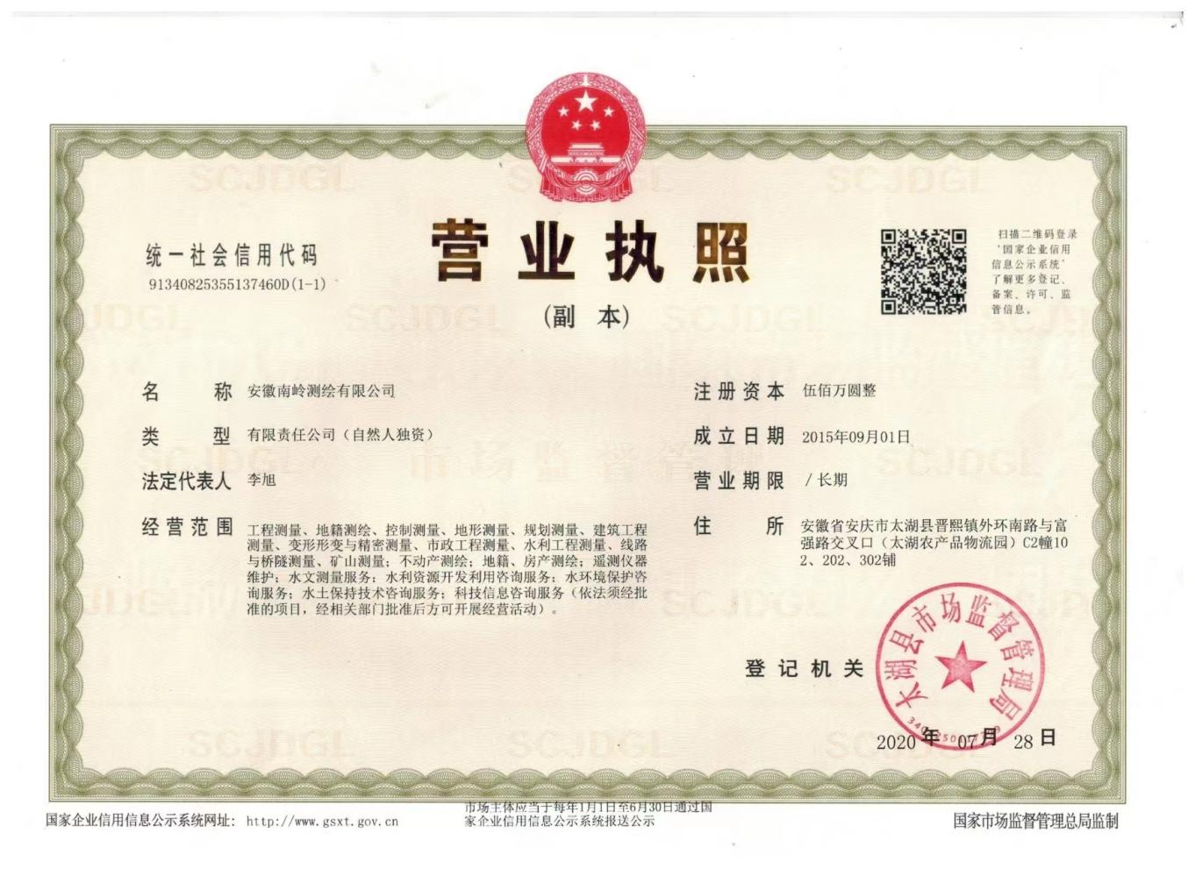

《太湖县晋熙镇晋陈公路花亭湖村殷冲组公路边坡治理工程稳定性监测》
监测单位推荐
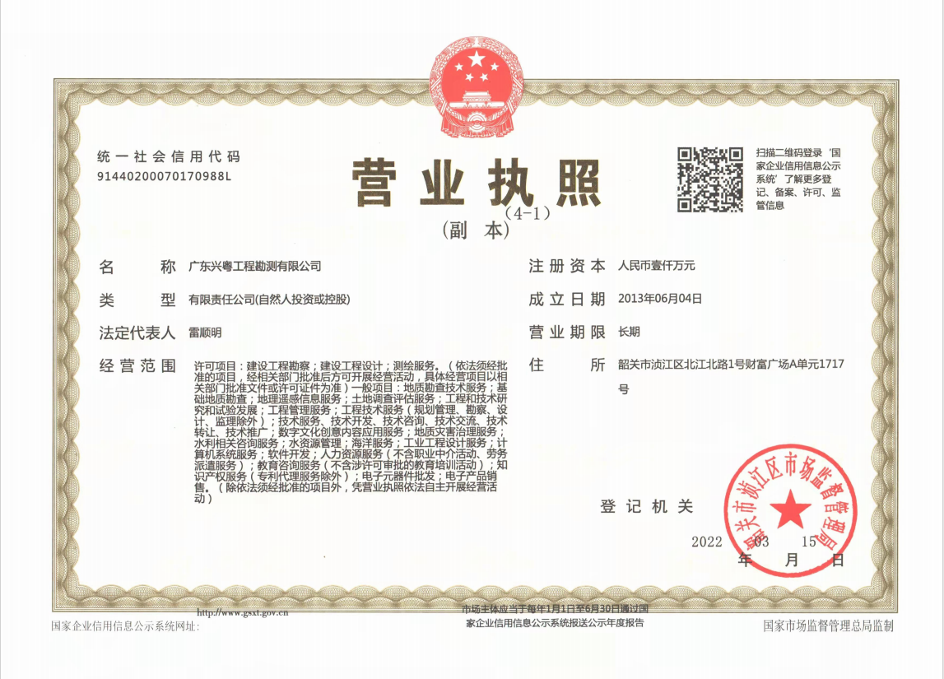

《太湖县晋熙镇晋陈公路花亭湖村殷冲组公路边坡治理工程稳定性监测》
监测单位推荐名单

